Grid Garden

Contenido

Nivel 1: 2

Nivel 2: 2

Nivel 3: 2

Nivel 4: 2

Nivel 5: 2

Nivel 6: 2

Nivel 7: 2

Nivel 8: 2

Nivel 9: 2

Nivel 10: 2

Nivel 11: 2

Nivel 12: 2

Nivel 13: 2

Nivel 14: 2

Nivel 15: 2

Nivel 16: 2

Nivel 17: 3

Nivel 18: 3

Nivel 19: 3

Nivel 20: 3

Nivel 21: 3

Nivel 22: 3

Nivel 23: 3

Nivel 24: 3

Nivel 25: 3

Nivel 26: 3

Nivel 27: 3

Nivel 28: 3

# Nivel 1:

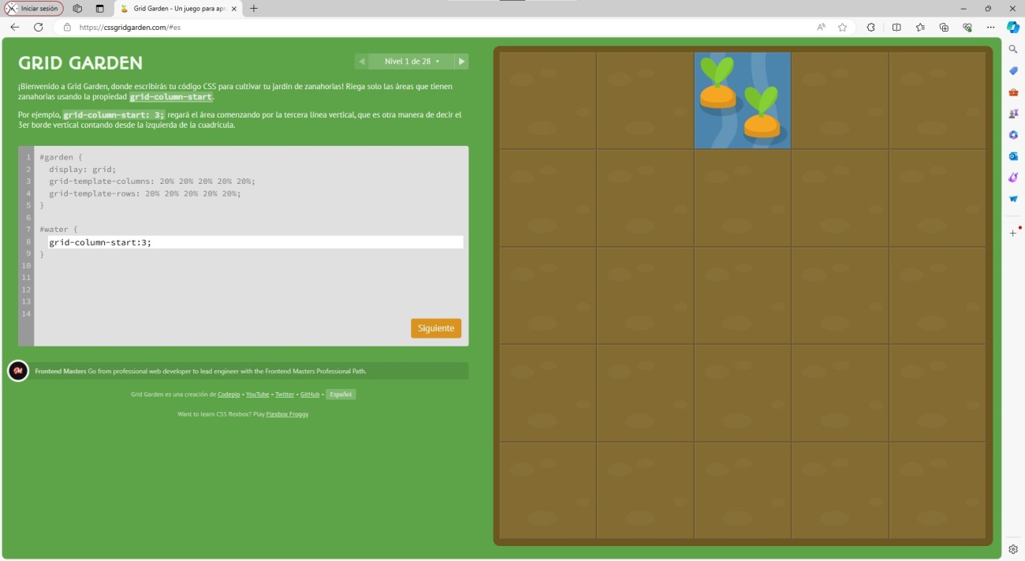

# Nivel 2:

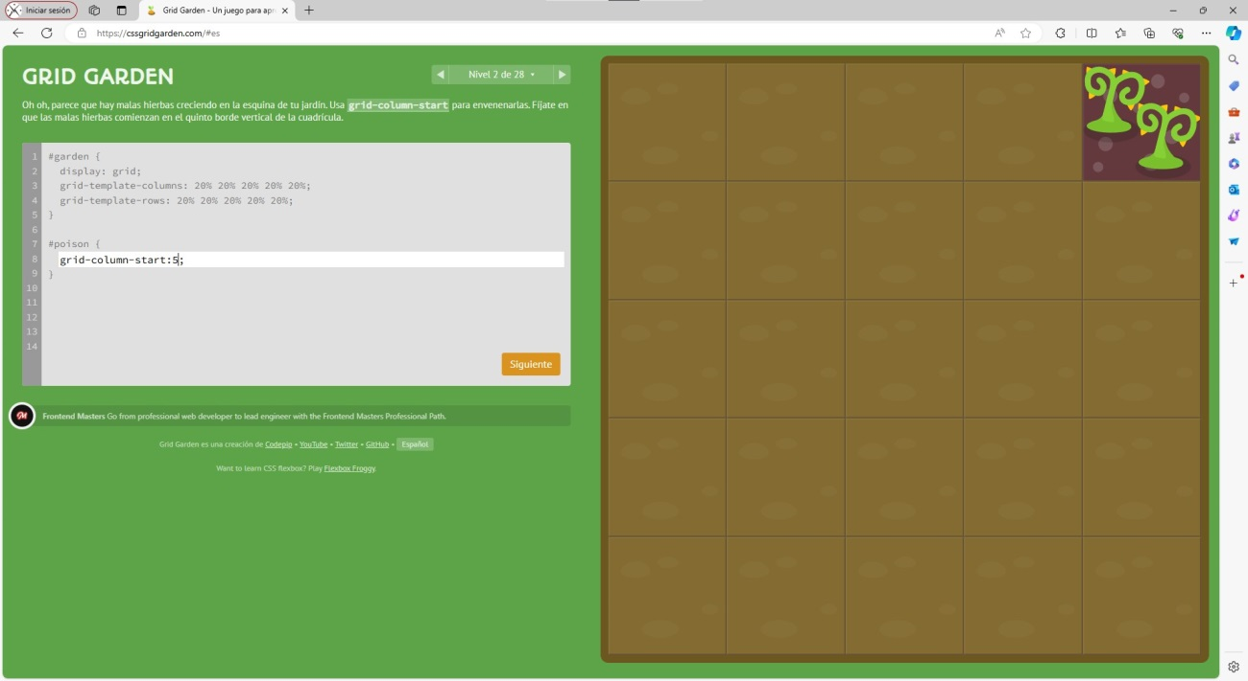

# Nivel 3:

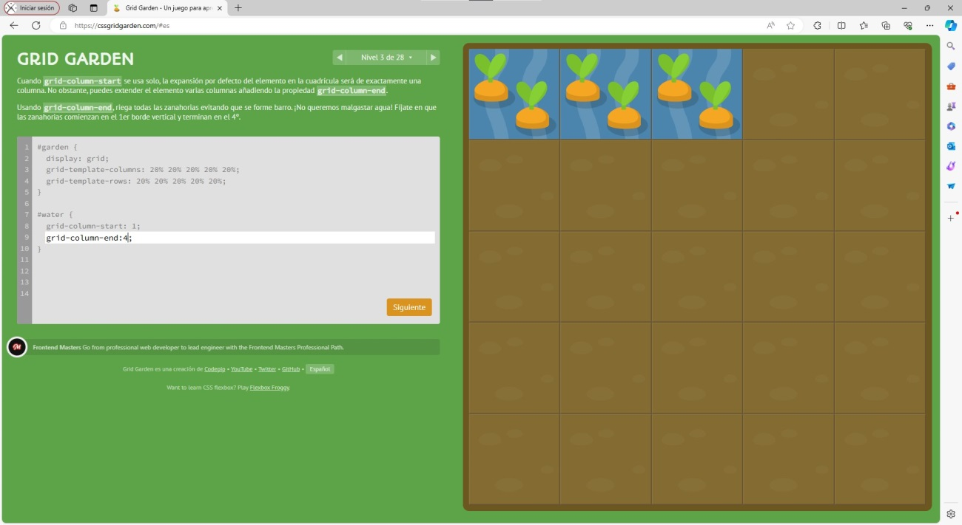

# Nivel 4:

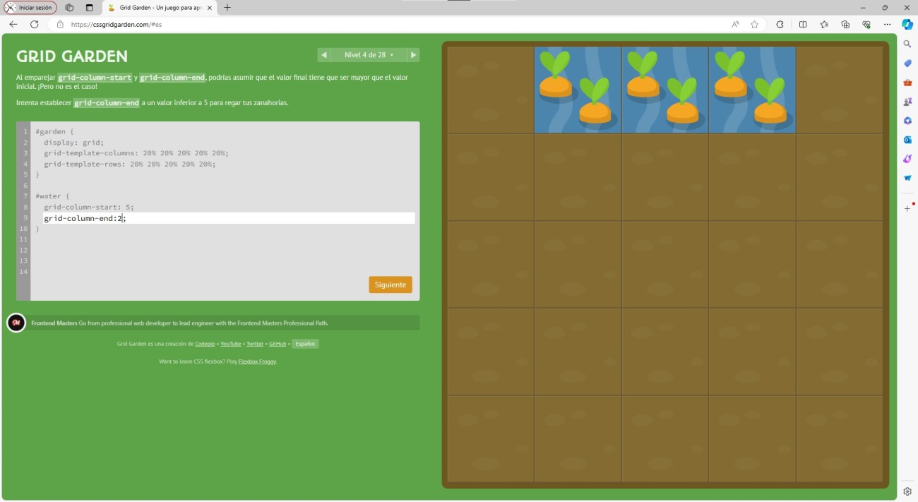

# Nivel 5:

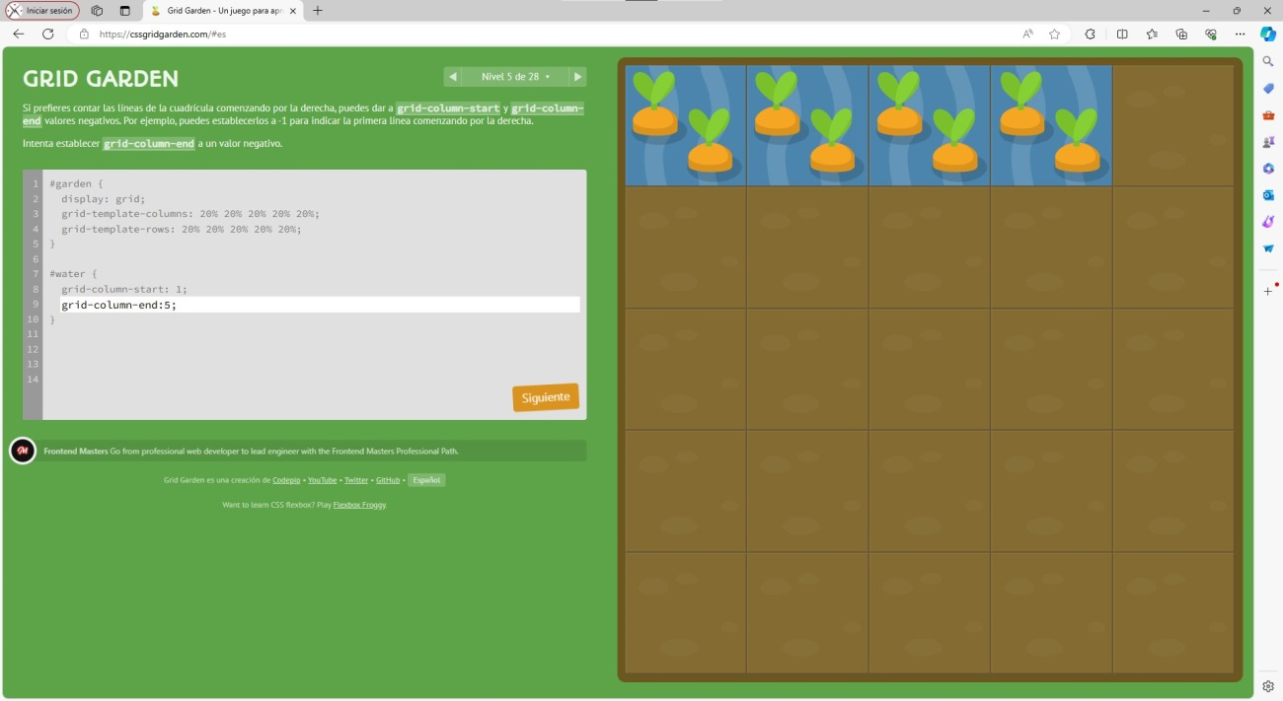

# Nivel 6:

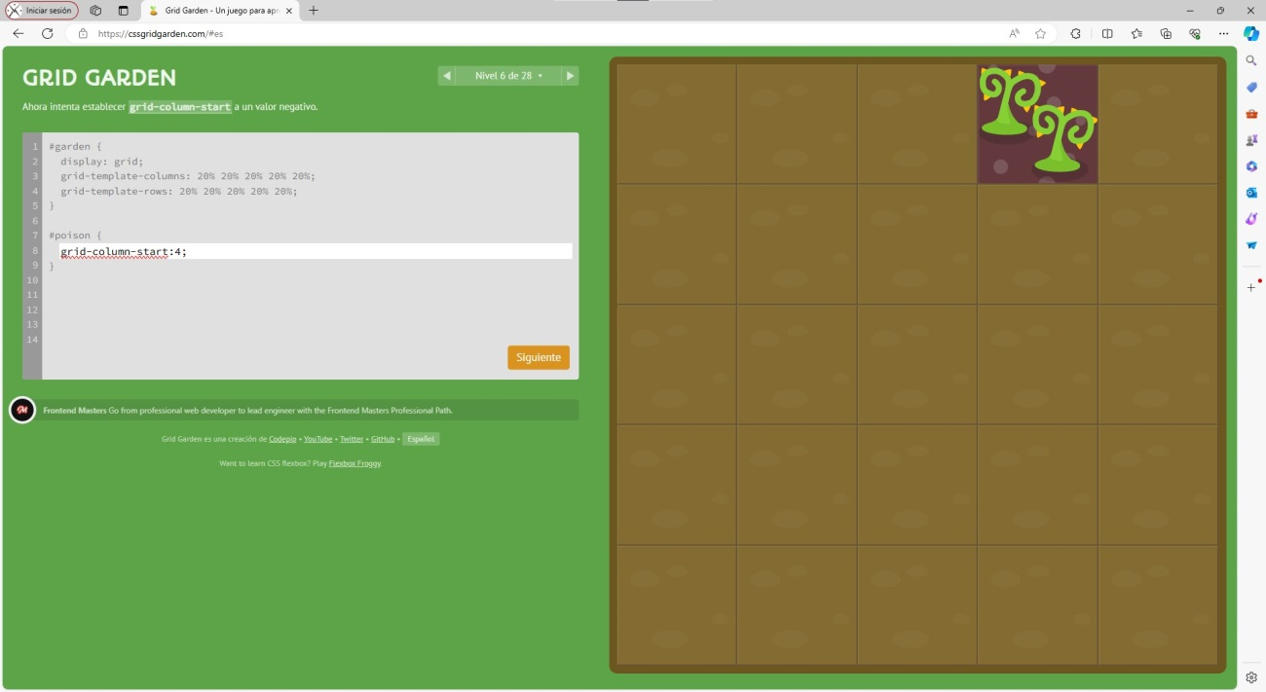

# Nivel 7:

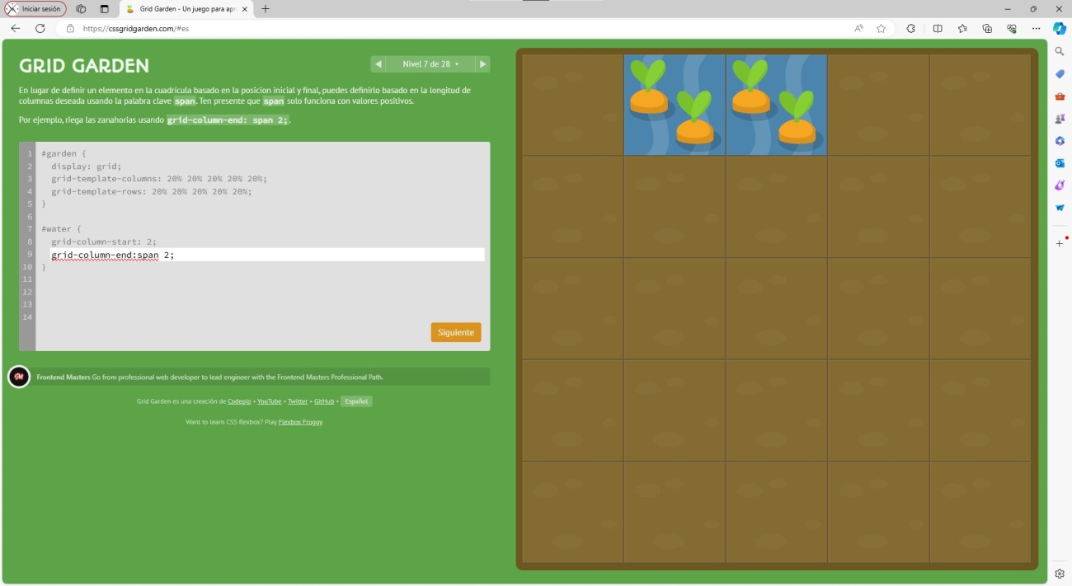

# Nivel 8:

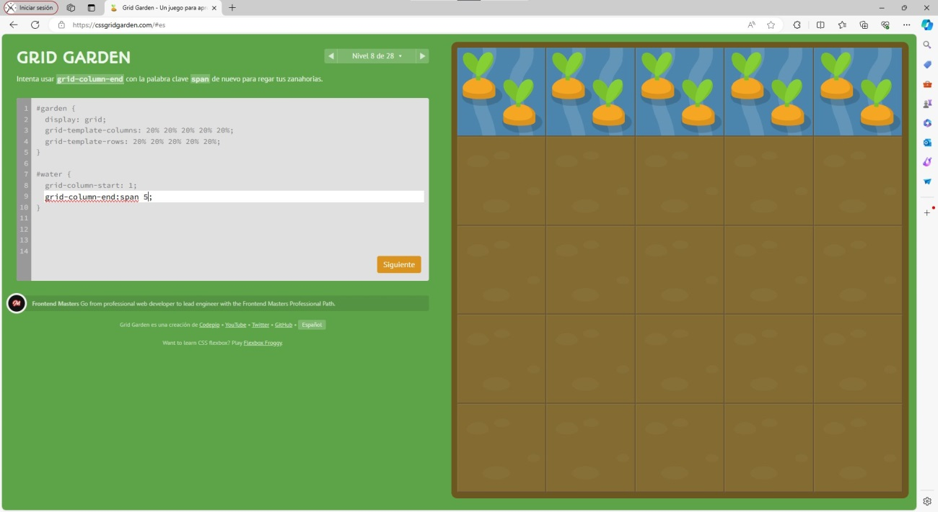

# Nivel 9:

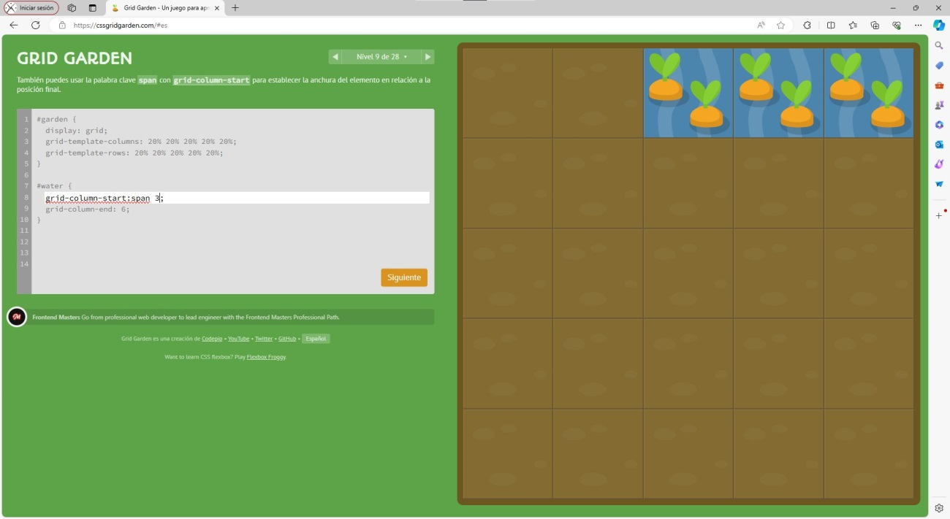

# Nivel 10:

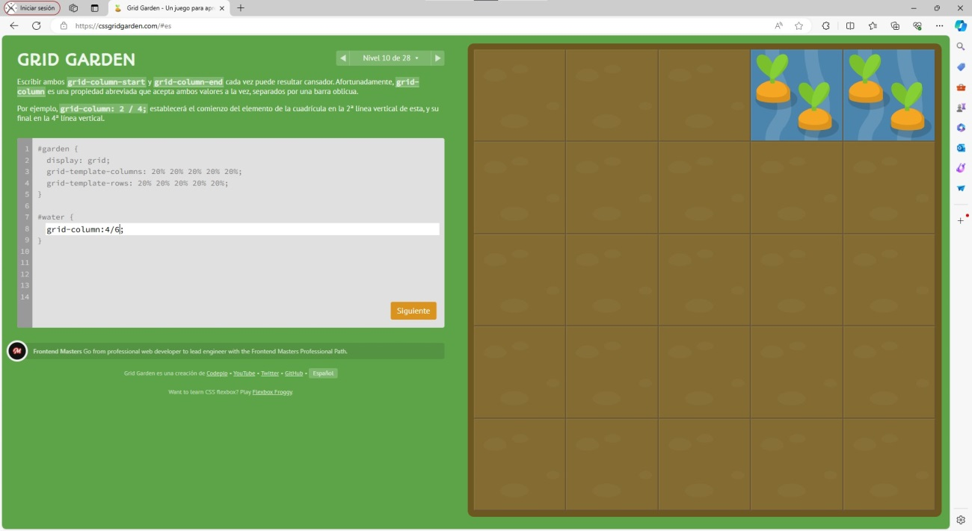

# Nivel 11:

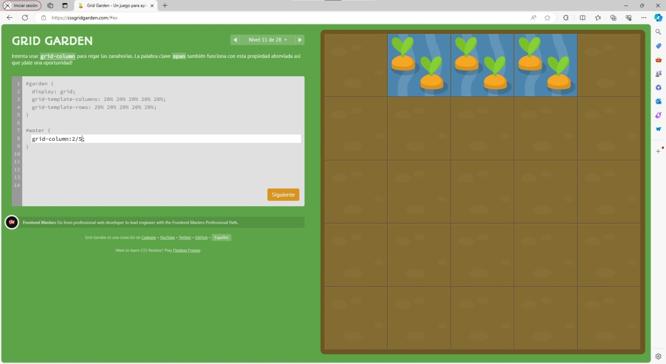

# Nivel 12:

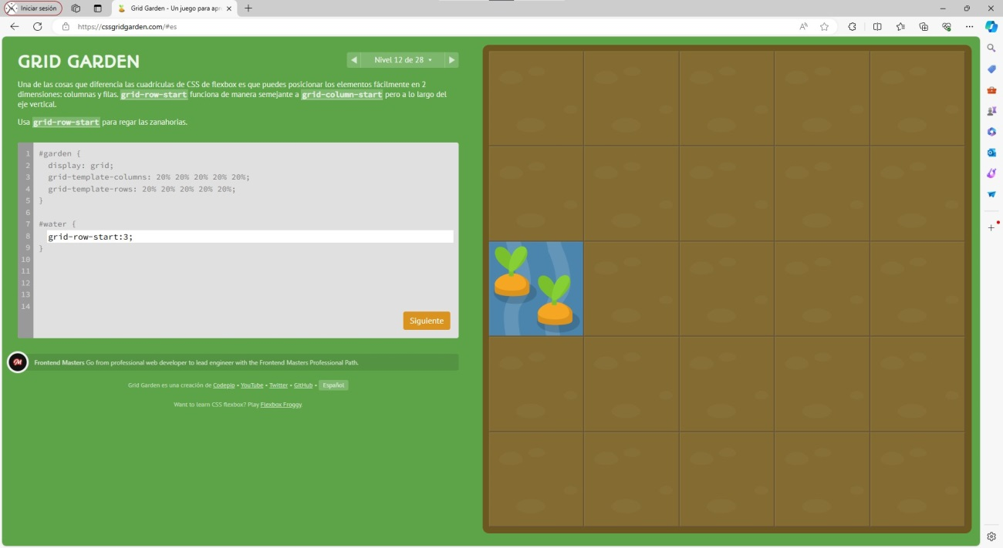

# Nivel 13:

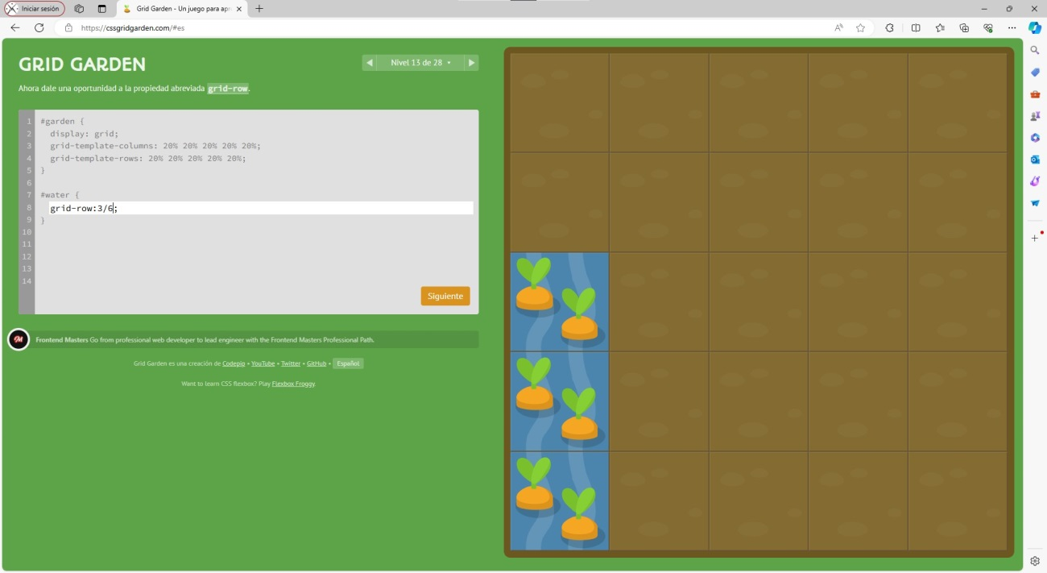

# Nivel 14:

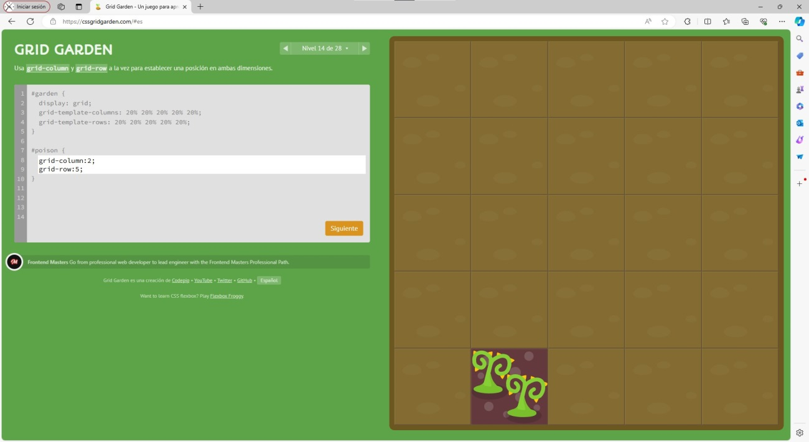

# Nivel 15:

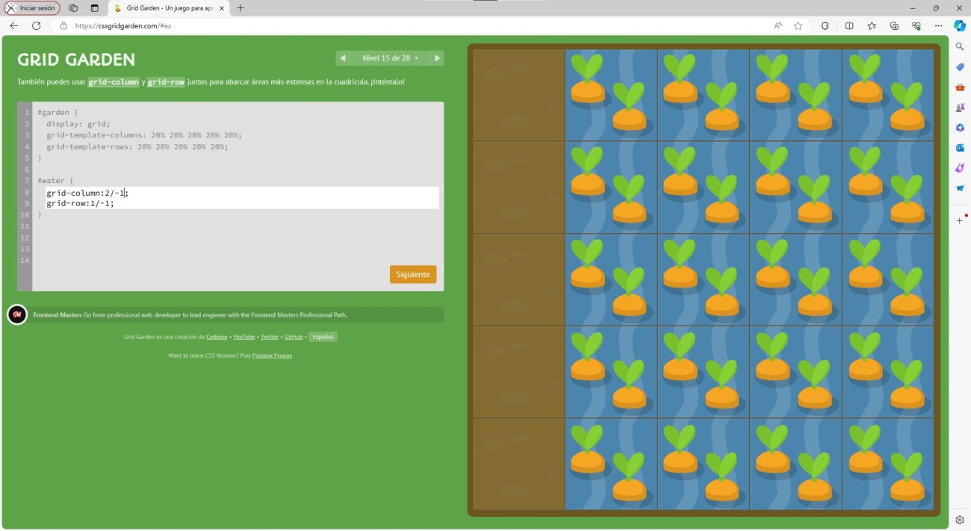

# Nivel 16:

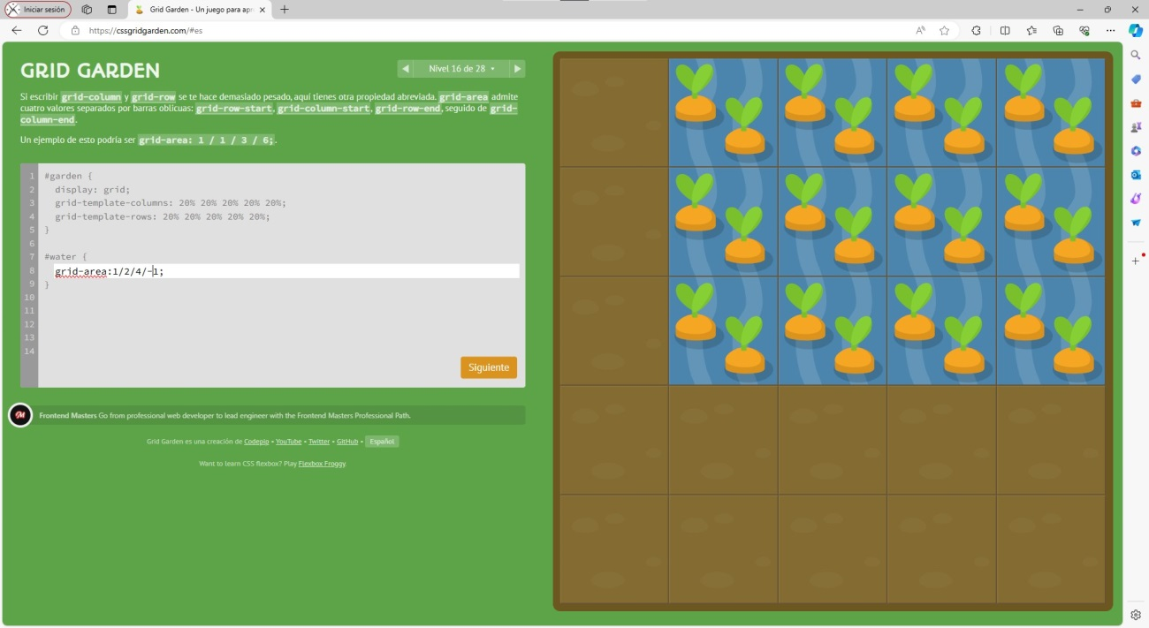

# Nivel 17:

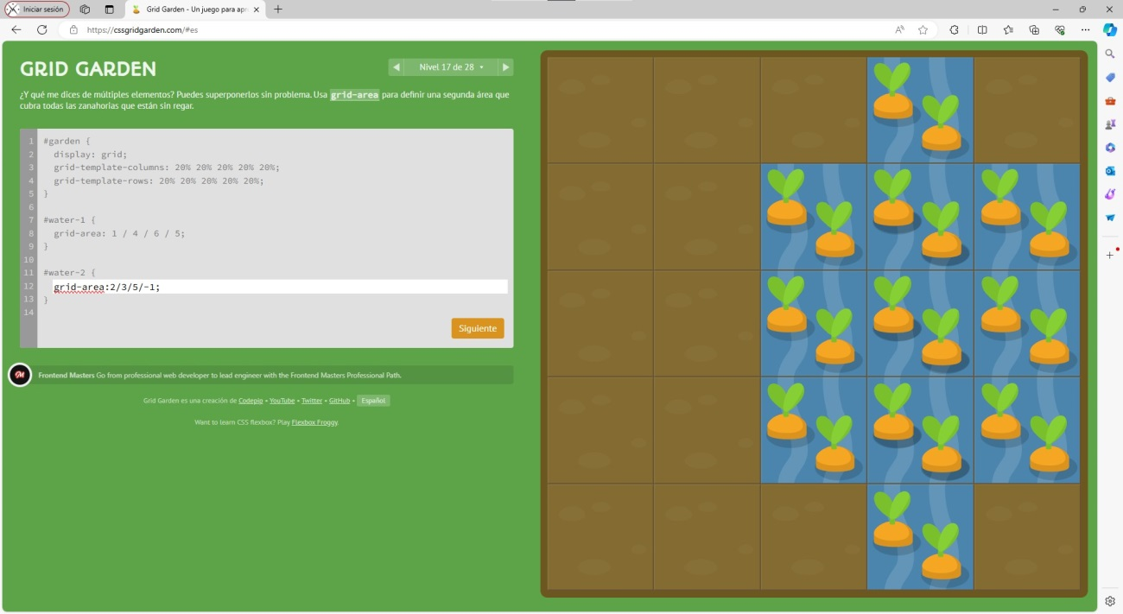

# Nivel 18:

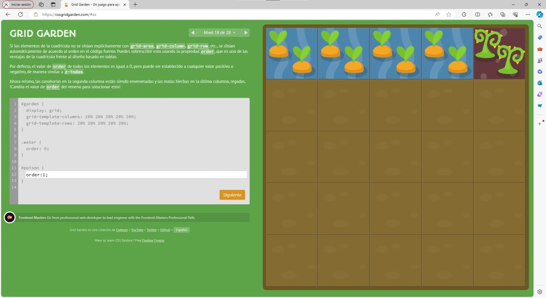

# Nivel 19:

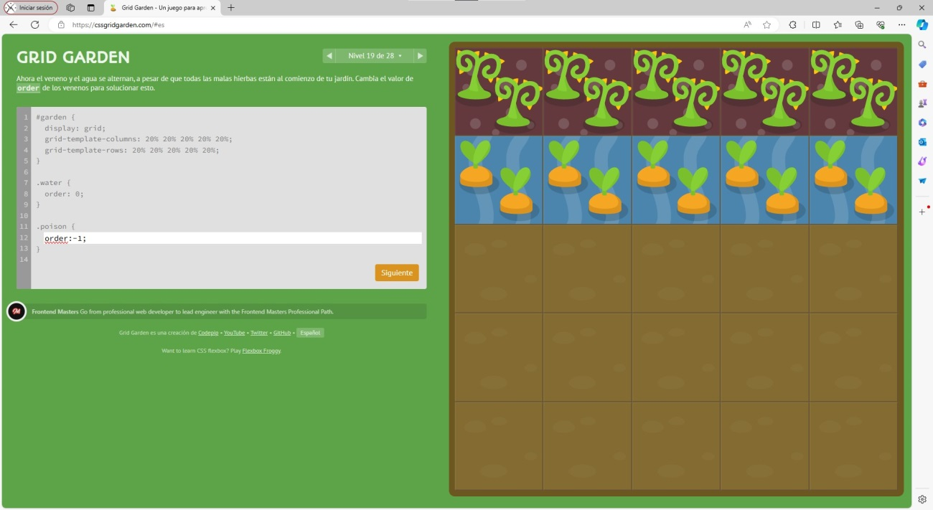

# Nivel 20:

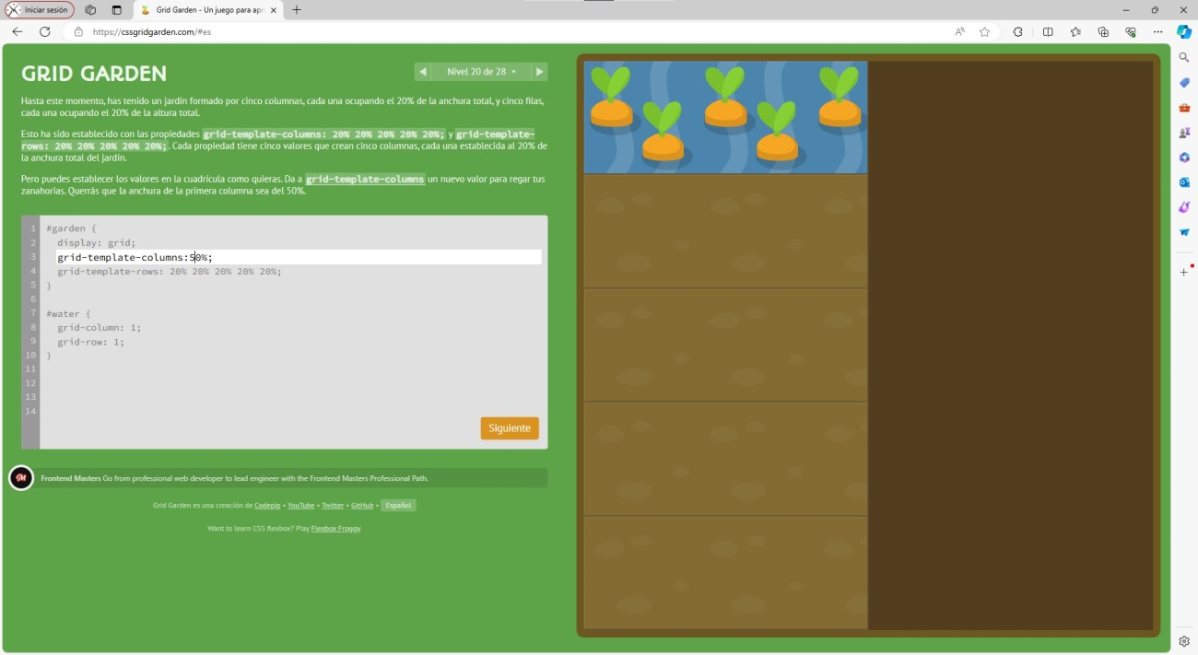

# Nivel 21:

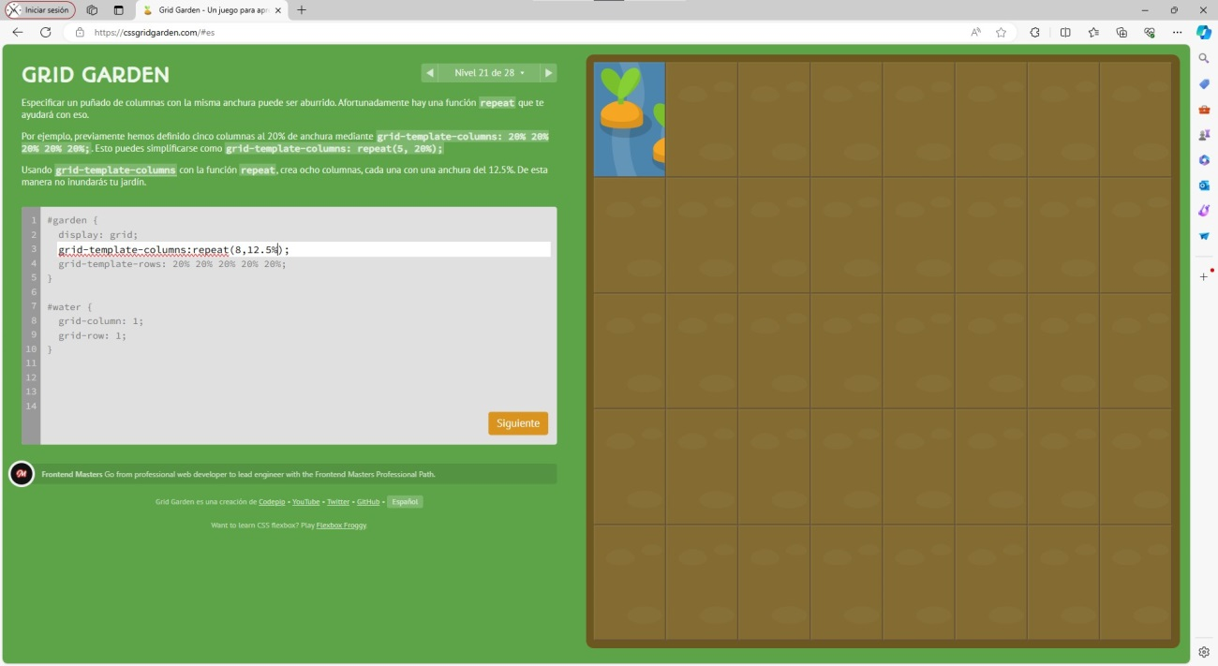

# Nivel 22:

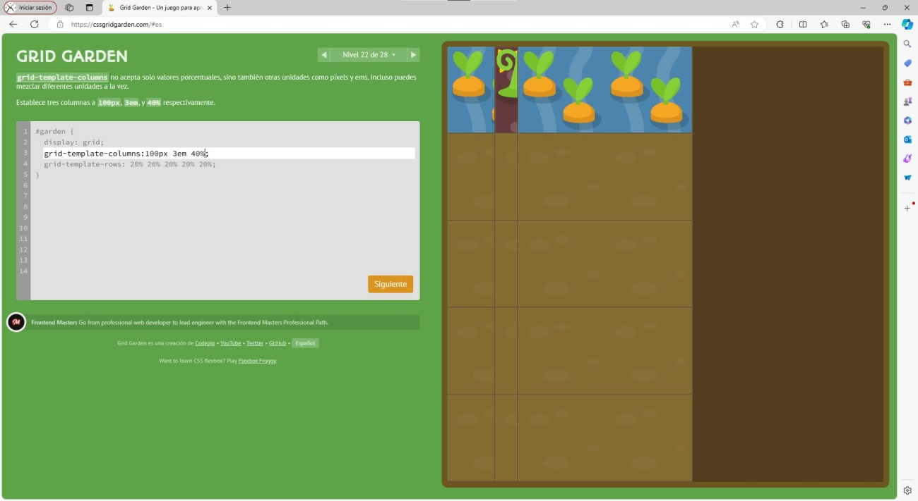

# Nivel 23:

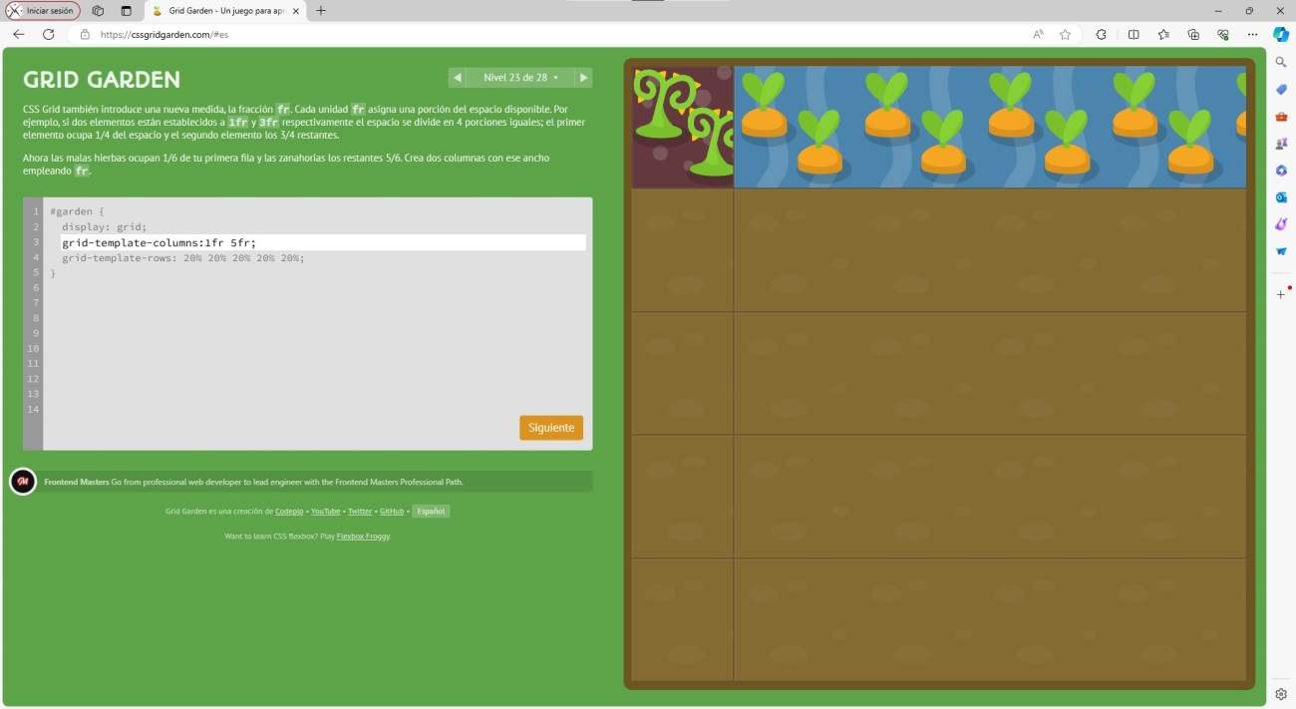

# Nivel 24:

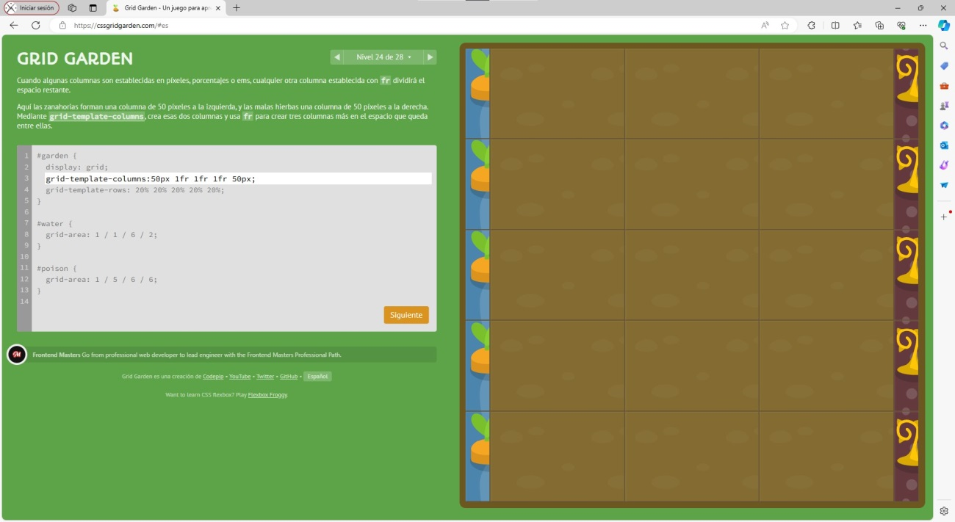

# Nivel 25:

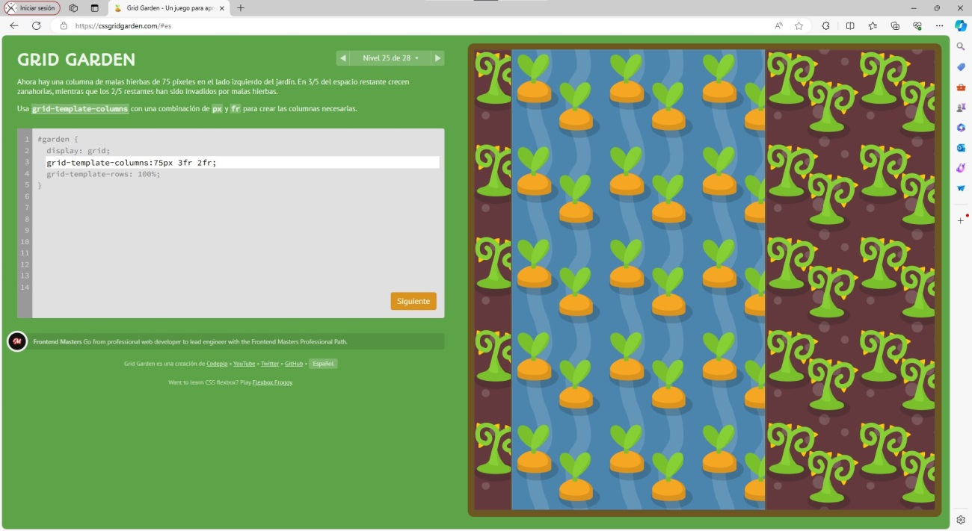

# Nivel 26:

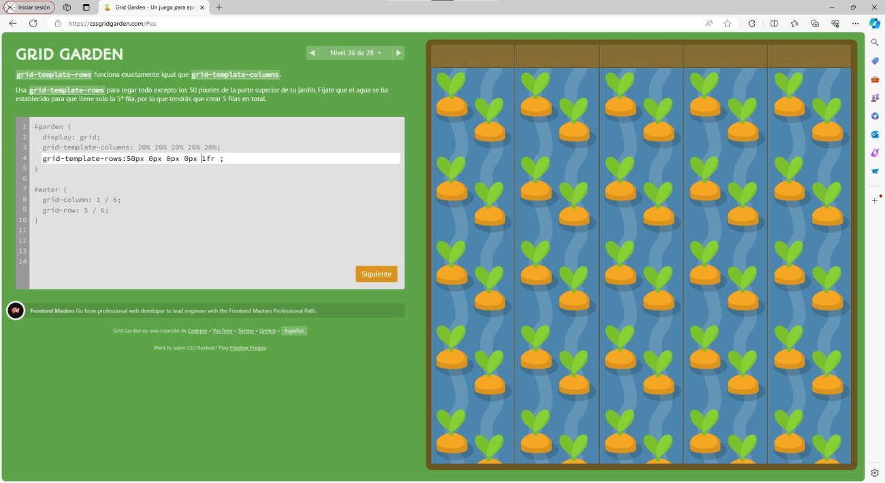

# Nivel 27:

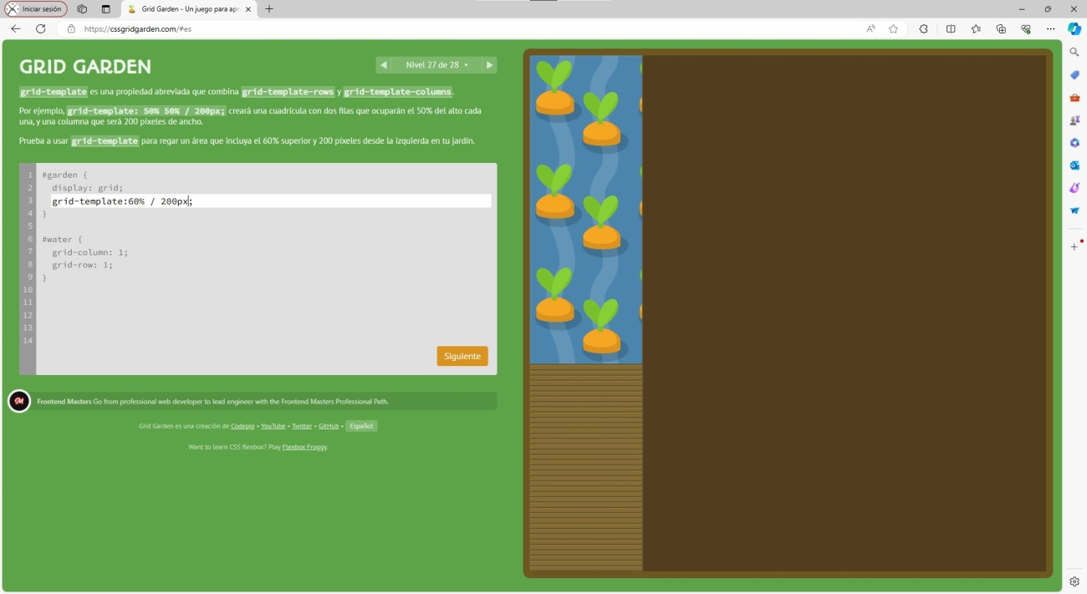

# Nivel 28:

